**软件工程课程设计**

项目名称：电梯控制系统

学 校：西安科技大学

学 院：计算机科学与技术学院

班 级：计算机科学与技术1503班

项目成员：李靖1502020115

李罗丹雨 1502080217

李琪 1508030313

李元 1508030314

何龙 1509030209

目录

一 概要设计 3

1需求概述 3

1.1 3

1.2 3

2系统功能整体流程图 4

3系统数据流图 5

3.1 5

3.2 5

3.3 6

3.4 6

4界面 9

# 一 概要设计

## 1需求概述

1.1主要业务

本软件主要服务于高于7层拥有电梯的楼房，主要使用用户为电梯管理人员和电梯乘坐人员。该电梯控制系统器可控制6电梯，完成56层楼的载客服务而遵循方向优先原则，能响应提前关门、延时关门，并具有超载报警和故障报警。。

1.2主要功能

1.针对电梯管理人员

1).远程控制与设定

此系统可以通过控制台远程控制电梯门开启以及电梯的状态（当发生地震、火灾、台风等特殊情况时，电梯管理人员可以通过该按钮禁止电梯的使用，对于正在运行的电梯，让其停止在其运行方向上的最近楼层并开启电梯门，同时在电梯内部进行语音播报），也可对电梯进行初始化设计，将电梯能够全部停在一楼，后台端可以自行设定闲时时间段和忙时时间段，以改变电梯在不同时间段的调度策略，以达到后台检测与控制的目的

2).实时监测

通过此系统可以通过不同的可视化界面检测电梯当前运行状态（运行，满载，超载，闲置，故障，检修），并检测电梯内有无异常，以采取紧急措施

2.对于电梯乘坐人员来说

1).满足乘梯请求

乘坐人员可按动相关按钮进入电梯并到达指定楼层(如果选错可以双击错选按钮取消)，可通过电梯内外的可视化界面了解电梯当前所处状态，所在楼层以及电梯运行方向，此电梯系统分了单双层设置，可在一定程度上避免因人多而迟迟无法做电梯的情况，以达到在高峰时段分流的目的，使电梯可以尽量满足每个人的需求，最大化利用电梯资源，节省乘梯人员时间

2).应急呼救及特殊情况处理

此系统还提供报警呼叫功能，如果发生突发状况，后台端将接收到乘梯人报警求救信号，及时采取应对措施确保人员安全，如果发生同时上下的情况，则根据优先级先满足之前电梯请求同方向的所有乘梯请求

## 2系统功能整体流程图

* 乘梯人员在电梯外等待电梯流程图

**应用场景：**乘梯人员到达电梯口后，提前想好自己所到楼层的单双号，并按下方向选择按钮选择上行或是下行，然后等待电梯，以及乘梯人员方向选择错误时的处理流程图。



* 乘梯人员乘坐电梯时

**应用场景：**乘梯人员进入电梯后，电梯判断是否超载以及电梯门合适关闭，用户按下手动按钮时的相关流程图。



手动开关详见下面的表格：

|  |  |
| --- | --- |
| **按钮名称** | **作用** |
| 手动开门 | 控制电梯门打开，每按下一次，电梯门开启5s。 |
| 手动关门 | 控制电梯门关闭，每按下一次，电梯门关闭5s。 |
| 紧急呼叫 | 用于电梯故障等特殊情况，被困人员可通过此按钮联系电梯管理人员。 |

* 管理人员管理电梯

**应用场景：**电梯管理人员在电梯管理室监控电梯实时状况，启动、初始化、远程控制电梯等操作，对于特殊情况对电梯做出紧急处理流程图。



异常情况是指电梯故障或者遇到地震、火灾、海啸等特殊情况时，能够控制电梯运行状况，如禁用电梯，紧急让电梯停在就近楼层并常开电梯舱门、让电梯滑落到初始位置等操作

## 3系统数据流图

3.1 实体关系图



3.2根据需求，我们可以得出一个简单的电梯系统顶级流图



3.3在顶级流图的基础上，我们把电梯控制系统细化。电梯控制系统主要的工作就是处理外部实体的输入命令，而我们把这些处理分块，主要分为命令处理、优先处理、信息显示，报警信号处理，还有电梯控制等，由此我们得到以下的一级数据流图。



3.4二级流图

1） 命令处理



2）电梯控制



3）信息显示



4）优先处理



## 4界面

●监控端，主要用于电梯管理人员实时监控各个电梯的各种运行状态，启动并初始化电梯，控制电梯并设置电梯闲时时间段等操作。

电梯楼号

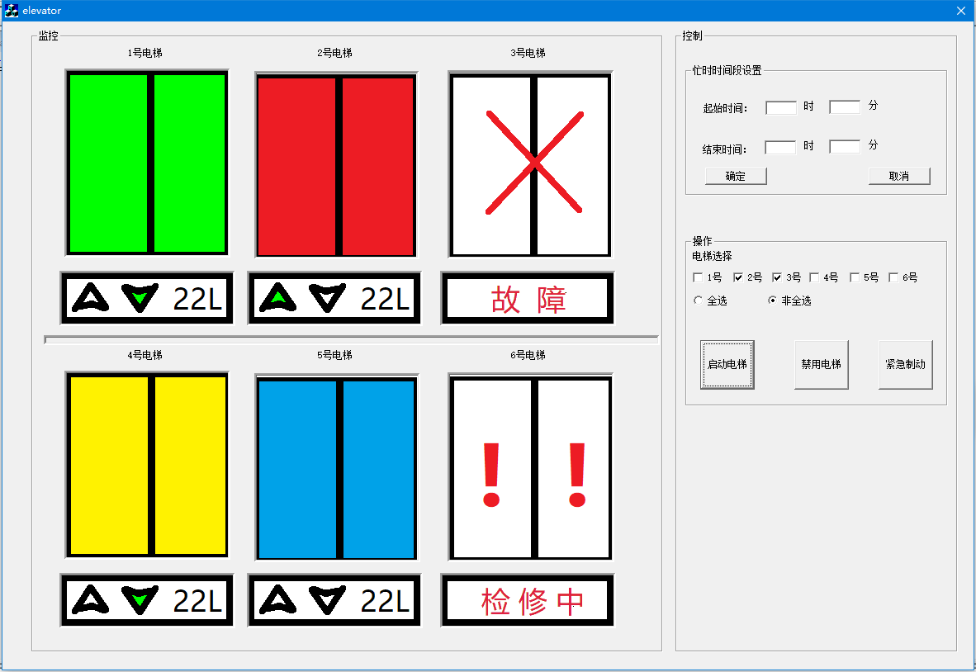

电梯运行状态，每一个电梯都有6种状态

操作按键说明：

1. 启动电梯：启动选择的电梯并初始化电梯程序
2. 禁用电梯：禁止使用被选择的电梯。

3、对于意外突发情况，被选择的电梯将会再行驶方向上的最近楼层停止并开启电梯门及语音提示

电梯运行方向及当前楼层

●客户端，电梯内外部界面如下：

楼层选择。

因56个按钮过多且分单双号电梯，故单号电梯内部双号楼层无法使用，在此不在画出，双号电梯内部同理。

手动开门、手动关门及紧急呼叫按钮

电梯运行方向及即将到达楼层。

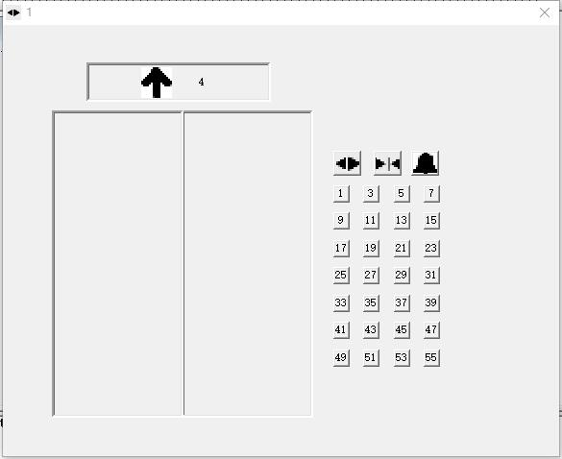

电梯内部

上行、下行选择键。

电梯运行方向及即将到达楼层。

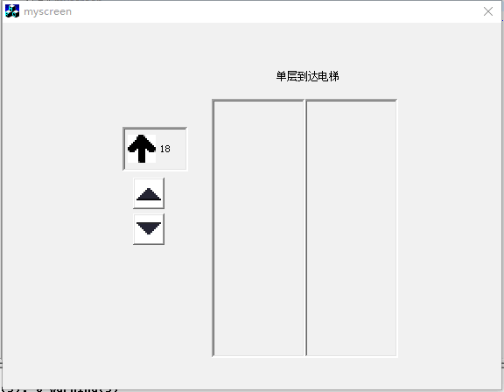

电梯外部